Opgave 1)
Udfyld dette audiogram med dine målinger fra introduktionen.
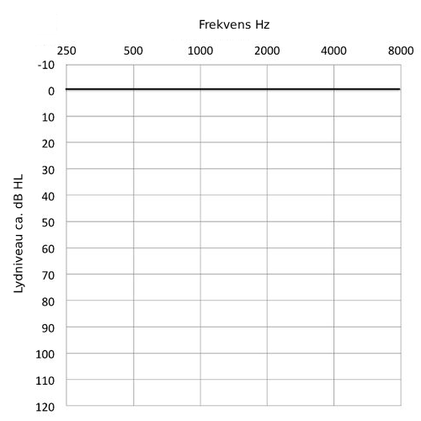

Opgave 1.1)
Hvilket slags høretab er dette? (Se sidste side)

Opgave 1.2)
Ved hvilke frekvenser er hørelsen bedst?

Opgave 1.3)
Ved hvilke frekvenser er hørelsen bedst?

Opgave 1.3)
Hvilke lyde er svære at høre ved dette høretab?

Opgave 2)
Udfyld dette audiogram med dine målinger fra første høretabsprofil.


Opgave 2.1)
Hvilket slags høretab er dette? (Se sidste side)

Opgave 2.2)
Ved hvilke frekvenser er hørelsen bedst?

Opgave 2.3)
Ved hvilke frekvenser er hørelsen bedst?

Opgave 2.3)
Hvilke lyde er svære at høre ved dette høretab?

Opgave 3)
Udfyld dette audiogram med dine malinger fra anden høretabsprofil.


Opgave 3.1)
Hvilket slags høretab er dette? (Se sidste side)

Opgave 3.2)
Ved hvilke frekvenser er hørelsen bedst?

Opgave 3.3)
Ved hvilke frekvenser er hørelsen bedst?

Opgave 3.3)
Hvilke lyde er svære at høre ved dette høretab?

Audiogrammer for typer af høretab
Normal hørelse)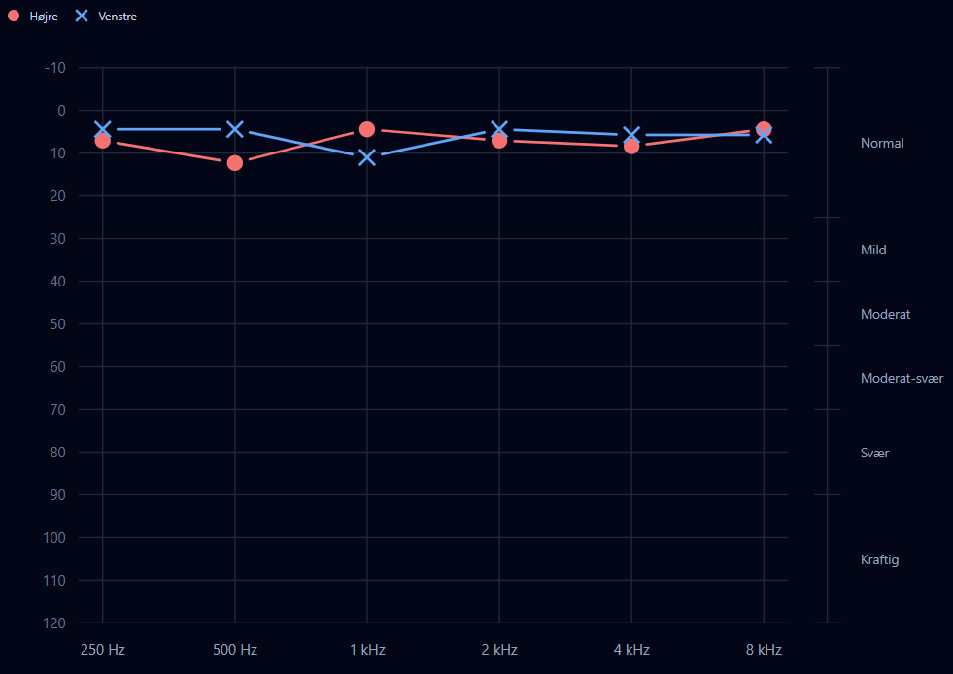 | Højfrekvent tab)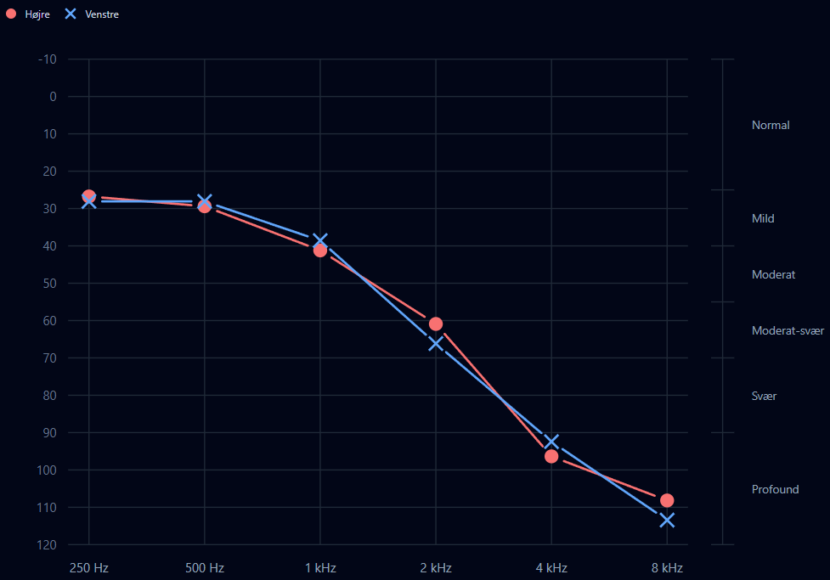
Lavfrekvent tab)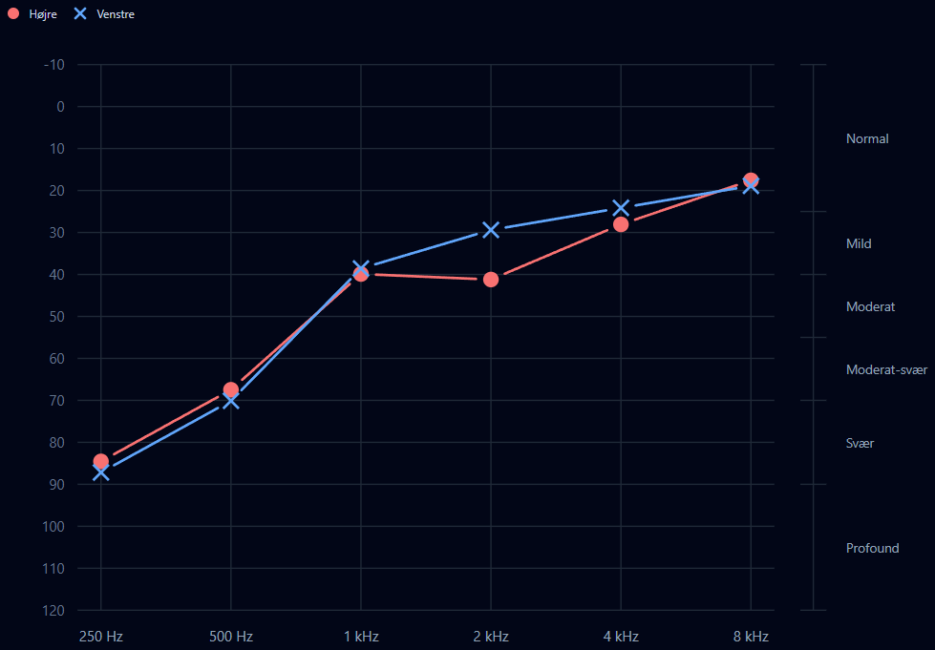 | 4k hak skade)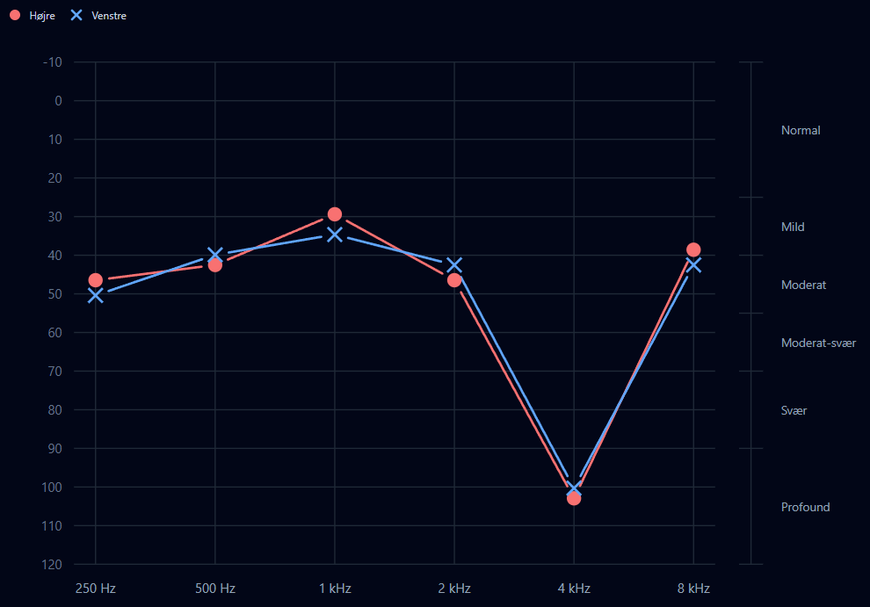
Kraftigt høretab)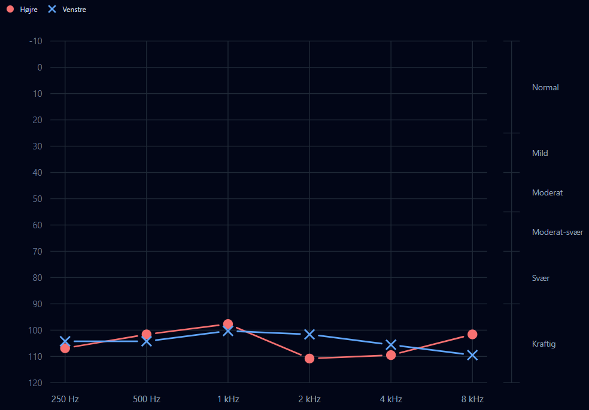 | Fuldt høretab)